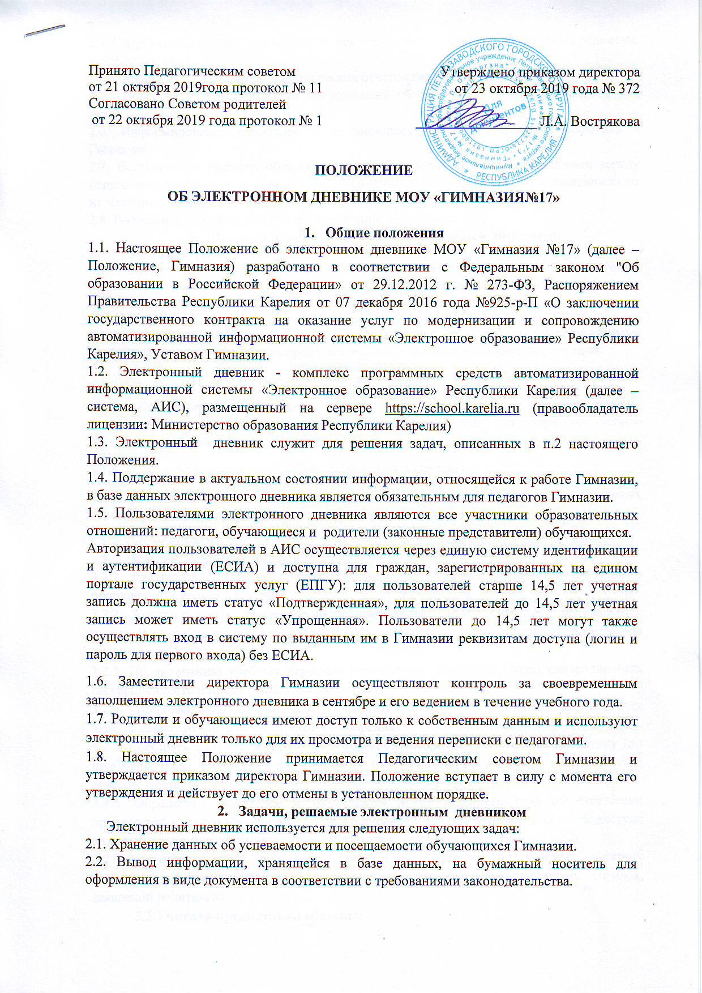
Принято Педагогическим советом  от 21 октября 2019года протокол № 11  Согласовано Советом родителей  от 22 октября 2019 года протокол № 1 | Утверждено приказом директора  от 23 октября 2019 года № 372  _________________ Л.А. Вострякова
ПОЛОЖЕНИЕ
ОБ ЭЛЕКТРОННОМ ДНЕВНИКЕ МОУ «ГИМНАЗИЯ№17»

- Общие положения
1.1. Настоящее Положение об электронном дневнике МОУ «Гимназия №17» (далее – Положение, Гимназия) разработано в соответствии с Федеральным законом "Об образовании в Российской Федерации» от 29.12.2012 г. № 273-ФЗ, Распоряжением Правительства Республики Карелия от 07 декабря 2016 года №925-р-П «О заключении государственного контракта на оказание услуг по модернизации и сопровождению автоматизированной информационной системы «Электронное образование» Республики Карелия», Уставом Гимназии.
1.2. Электронный дневник - комплекс программных средств автоматизированной информационной системы «Электронное образование» Республики Карелия (далее –система, АИС), размещенный на сервере https://school.karelia.ru (правообладатель лицензии: Министерство образования Республики Карелия)
1.3. Электронный дневник служит для решения задач, описанных в п.2 настоящего Положения.
1.4. Поддержание в актуальном состоянии информации, относящейся к работе Гимназии, в базе данных электронного дневника является обязательным для педагогов Гимназии.
1.5. Пользователями электронного дневника являются все участники образовательных отношений: педагоги, обучающиеся и родители (законные представители) обучающихся.
Авторизация пользователей в АИС осуществляется через единую систему идентификации и аутентификации (ЕСИА) и доступна для граждан, зарегистрированных на едином портале государственных услуг (ЕПГУ): для пользователей старше 14,5 лет учетная запись должна иметь статус «Подтвержденная», для пользователей до 14,5 лет учетная запись может иметь статус «Упрощенная». Пользователи до 14,5 лет могут также осуществлять вход в систему по выданным им в Гимназии реквизитам доступа (логин и пароль для первого входа) без ЕСИА.
1.6. Заместители директора Гимназии осуществляют контроль за своевременным заполнением электронного дневника в сентябре и его ведением в течение учебного года.
1.7. Родители и обучающиеся имеют доступ только к собственным данным и используют электронный дневник только для их просмотра и ведения переписки с педагогами.
1.8. Настоящее Положение принимается Педагогическим советом Гимназии и утверждается приказом директора Гимназии. Положение вступает в силу с момента его утверждения и действует до его отмены в установленном порядке.
- Задачи, решаемые электронным дневником
Электронный дневник используется для решения следующих задач:
2.1. Хранение данных об успеваемости и посещаемости обучающихся Гимназии.
2.2. Вывод информации, хранящейся в базе данных, на бумажный носитель для оформления в виде документа в соответствии с требованиями законодательства.
2.3. Оперативный доступ к отметкам за весь период ведения дневника, по всем предметам, в любое время.
2.4. Автоматизация создания периодических отчетов педагогов Гимназии.
2.5. Своевременное информирование родителей об успеваемости и посещаемости их детей.
2.6. Информирование родителей и обучающихся об образовательных событиях в Гимназии.
2.7. Возможность прямого общения в виде обмена текстовыми сообщениями между педагогами, педагогами и родителями, педагогами и обучающимися вне зависимости от их местоположения.
2.8. Возможность осуществления дистанционного обучения.
- Правила и порядок работы с электронным дневником
  - Администратор электронного дневника:
3.1.1. Вводит новых пользователей в систему и выдает реквизиты доступа (логин и пароль) к электронному дневнику для пользователей до 14,5 лет классным руководителям.
3.1.2. Своевременно вносит в систему расписание уроков.
3.1.3. В начале каждого учебного года в соответствии со списками, представленными классными руководителями, распределяет учащихся в Системе по классам, группам.
3.1.4. Работает со справочниками и параметрами Системы
3.1.5. Контролирует движение учащихся в Системе на основании данных, предоставленных секретарем учебной части, заместителями директора по учебно-воспитательной работе.
3.1.6. Осуществляет связь со службой технической поддержки.
3.1.7. Консультирует и обучает (при необходимости) участников образовательных отношений основным приемам работы с АИС.
3.1.8. Создает отчеты по запросам администрации гимназии, классных руководителей.
  - Классный руководитель обязан:
3.2.1. Еженедельно контролировать посещаемость учащихся, используя сведения о пропущенных уроках в Системе.
3.2.2. Контролировать своевременность выставления педагогами отметок учащимся класса. В случае нарушения педагогами своих обязанностей информировать заместителя директора по УВР.
3.2.3. По окончанию учебных периодов (триместров, полугодий, года) контролировать своевременность и правильность выставления итоговых отметок.
3.2.4. Информировать родителей о порядке работы и основных возможностях электронного дневника на родительских собраниях.
3.2.5. Сообщать администратору о необходимости ввода данных ученика в Систему (по прибытии нового ученика) или удалении (после выбытия ученика), смены состава классов, групп.
3.2.6. Опрашивать родителей и учащихся в начале учебного года об отсутствии препятствий в использовании электронного дневника, восстанавливать реквизиты доступа самостоятельно или с помощью администратора Системы по запросу.
3.2.7. Вносить данные о причине отсутствия учащихся на учебных занятиях (уважительная, неуважительная) на основании документов (медицинских справок, заявлений родителей).
  - Учителя-предметники обязаны:
    - Заполнять данные об успеваемости, посещаемости (отметка «Н») и опозданиям (отметка «О») учащихся аккуратно и своевременно (не реже одного раза в неделю).
    - При выставлении отметки указывать тему урока и вид задания. Отметки выставлять без указания коэффициента вида работы («веса отметки»).
3.3.3. При невозможности выставления отметки учащемуся на уроке по объективным причинам (например, необходимость предоставления отсрочки учащемуся для выполнения или исправления работы; отсутствие обучающегося на контрольной (самостоятельной, проверочной) работе, выполнение которой является обязательным) временно оставляют в соответствующем поле «точку» с указанием вида задания.
3.3.4. При необходимости исправления учащемуся отметки (после сдачи или пересдачи им работы) добавить новую отметку, не удаляя предыдущую отметку.
3.3.5. При необходимости корректировки расписания по предмету или изменению состава класса (групп) предоставить информацию администратору Системы.
3.3.6. Выставлять в электронный дневник итоговые отметки за учебный период (триместр, полугодие, год) по своему предмету в соответствии с локальными нормативными актами гимназии.
4. Ответственность пользователей
4.1. Категорически запрещается допускать учащихся или других лиц к работе с электронным дневником от имени учителя.
4.2. Все пользователи несут ответственность за соблюдение конфиденциальности своих реквизитов доступа и персональных данных в соответствии с действующим законодательством.

